Čím si připít s maminkou

Nechybí mnoho a Den matek se u nás dočká sta let od toho, kdy byl slaven úplně poprvé. To, po kolikáté se už slaví, ale není na věci to nejdůležitější. Hlavní je, si druhou květnovou neděli na maminku vzpomenout a zapřemýšlet nad tím, co pro nás znamená. Maminky mají v našich životech nezastupitelnou roli a rozhodně je potěší, když jim to dáme najevo. Milým přáním, kytičkou oblíbených květů, ale i společně stráveným odpolednem. Užijte si hezké chvíle a přiťukněte si na zdraví. Čím to bude nejlepší?
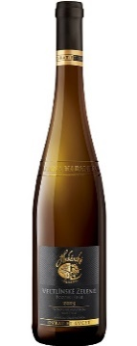
Svěží přípitek
Připijte si na Den matek s vaší maminkou skleničkou Veltlínského zeleného z Habánských sklepů. Ke krásnému jarnímu dni se toto delikátní víno zlatavé barvy nádherně hodí. Habánské sklepy Veltlínské zelené 2019 pozdní sběr se vyznačuje citrusovo-ovocným aroma a svěží vyváženou chutí.
K dostání na www.osobnivinoteka.cz, 165 Kč
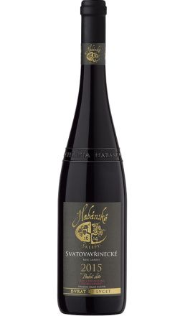
Jako koláč od maminky
Habánské sklepy Svatovavřinecké 2015 pozdní sběr voní po pečených švestkách a lesních plodech. Skoro jako koláč, který umí nejlíp vaše maminka. Otevřete si ho spolu na Den matek a zavzpomínejte na všechny hezké zážitky. Víno tmavě granátové barvy s fialovými odlesky takové odpoledne dovede k dokonalosti.
K dostání na www.osobnivinoteka.cz, 190 Kč

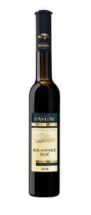
Sladké vyznání
Výběr z cibéb je svou výjimečností jako stvořené pro příležitost oslav Dne matek. Vyrábí se z hroznů, které se díky dlouhému zrání na vinici změnily na cibéby neboli hrozinky. Jde o velice vzácné víno, které bude skvělým dárkem. Vinařství Pavlov Rulandské šedé 2018 výběr z cibéb má sytou zlatou barvu a v jeho vůni převládávají tóny zralého sadového ovoce a lučních květů s medovým podtónem. Budete obdivovat jeho sladkou chuť a krásnou harmonii zbytkové cukru se svěží kyselinou podtrženou příjemnou kořenitostí v závěru.
K dostání na www.osobnivinoteka.cz, 245 Kč

